ZADARSKA ŽUPANIJA
Božidara Petranovića 8
23000 ZADAR
OIB 56204655363

Srpanj 2020. god.

PROJEKTNI ZADATAK ZA PROVEDBU

DETALJNIH VODOISTRAŽNIH RADOVA
(GEOFIZIKE, BUŠENJA I POKUSNOG CRPLJENJA)
ZA POTREBE ZAHVAĆANJA PODZEMNE VODE ZA NAVODNJAVANJE
POLJOPRIVREDNIH POVRŠINA NA PODRUČJU
BILJANA DONJIH I ZEMUNIKA
U ZADARSKOJ ŽUPANIJI

- OPĆI PODACI:

  - INVESTITOR: ZADARSKA ŽUPANIJA

1.2. NAZIV PROJEKTA: DETALJNI VODOISTRAŽNI RADOVI
ZA POTREBE ZAHVAĆANJA PODZEMNE VODE
ZA NAVODNJAVANJE POLJOPRIVREDNIH POVRŠINA
NA PODRUČJU BILJANA DONJIH I ZEMUNIKA
U ZADARSKOJ ŽUPANIJI

1.3. FAZA PROJEKTIRANJA: Istražni radovi

1.4. ROK IZRADE: 60 dana od obostranog potpisa Ugovora

1.5. ELABORAT ZAVRŠNOG IZVJEŠĆA: Šest (6) uvezanih + tri (3) primjerak na DVD-u

- PRIKAZ STANJA
U Republici Hrvatskoj se danas navodnjavaju relativno male poljoprivredne površine u odnosu na potrebe i mogućnosti. Bogati vodni potencijal i plodna tla ne koriste se dovoljno. Prosječni prinosi prije svega povrtlarskih, voćarskih ali i ratarskih kultura su niski, te osciliraju kroz godine. Suše se u Hrvatskoj javljaju u prosjeku svake treće do pete godine, a ovisno o intenzitetu i dužini trajanja mogu smanjiti urode raznih kultura 20-70%.

Na području Zadarske županije se, prema podacima iz 2004. nalazi 225.067 ha poljoprivrednih površina. Najveći dio obradivih površina je na području Zadra i Benkovca. Ova dva područja zajedno imaju više od 80% oraničnih površina cijele Županije. Zadarska županija ima mogućnost uzgoja velikog broja voćarskih vrsta, ranije dozrijevanje plodova uz dobru kvalitetu i stabilnu proizvodnju. Tomu doprinosi dobra prometna povezanost i tradicija poljoprivredne proizvodnje.Odlukom Vlade RH 2005. godine pokrenut je Projekt navodnjavanja i gospodarenja poljoprivrednim zemljištem i vodama u Republici Hrvatskoj (NAPNAV). Temeljem toga, izrada detaljne planske dokumentacije započela je na razini županija, izradom županijskih planova navodnjavanja. Plan navodnjavanja Zadarske županije izrađen je od strane Agronomskog fakulteta Sveučilišta u Zagrebu i Građevinsko-arhitektonskog fakulteta Sveučilišta u Splitu, 2007. godine.

Planom navodnjavanja su analizirani prirodni resursi: klimatska obilježja, vrste i pogodnosti tala za primjenu navodnjavanja, raspoložive količine vode za navodnjavanje. Dat je prikaz prostornih planova, pregled postojeće poljoprivredne proizvodnje i postojećeg stanja navodnjavanja te smjernice za izbor načina navodnjavanja i stvaranje uvjeta povećanja navodnjavanja s ekonomskim pokazateljima. Kao mogući resursi vode za navodnjavanje u Zadarskoj županiji, navode se:

- Oborine
- Voda iz prirodnih izvora, vodotoka i jezera (površinska voda)
- Podzemna voda
- Voda iz umjetnih akumulacija i retencija (površinska voda)
- Boćati izvori u priobalju i na otocima uz mogućnost desalinizacije

U prethodnom razdoblju aktivnosti su bile usmjerene uglavnom na površinske vode. Međutim, usporedo s tim postignuti su značajniji rezultati vezani za spoznaje o podzemnim vodama Zadarske županije provođenjem vodoistražnih radova u cilju povećanja rezervi vode za piće i racionalizacije vodovoopskrbne mreže. Također je poznato da se podzemna voda na području Zadarske županije obilato koristi od strane poljoprivrednih kućanstava, često bez odgovarajuće vodopravne dozvole za korištenje podzemne vode za navodnjavanje poljoprivrednih kultura.

2018. godine je od strane Zadarske županije, naručena i izrađena: „Hidrogeološka studija o mogućnosti zahvaćanja podzemne vode za navodnjavanje Ravnih kotara i otoka u Zadarskoj županiji“, Akvifer j.d.o.o. Zagreb. Studija je sagledala strukturno-geološke i hidrogeološke odnose područja Ravnih kotara i otoka sa zaključkom da su mogućnosti i rezerve podzemne vode velike i postojane kod različitih hidroloških ciklusa tijekom godine, ali i da su slabo iskorištene za sustavno navodnjavanje.

Temeljem toga je izvršena selekcija 34 perspektivna lokaliteta za geoelektrična istraživanja i bušenja vodoistražnih bušotina, te su izrađene detaljne hidrogeološke karte (M=1:5000) s pripadajućim hodrogeološkim profilom i lokacijom vodoistražne bušotine za svaki lokalitet. Time je ostvaren konkretan pristup za nastavak vodoistražnih radova i u konačnici bušenja i zahvaćanja podzemnog vodonosnika.

- PREDMET I CILJ ISTRAŽIVANJA

Predmet istraživanja ovog projekta usmjeren je na korištenje podzemne vode kao najvećeg resursa vode za navodnjavanje u Zadarskoj županiji, na konkretnim lokalitetima. Za ovu godinu (2020.), a na temelju Hidrogeološke studije (2018.), odabrana su 2 lokaliteta: Donje Biljane i Zemunik donji, na osnovu izraženih stvarnih potreba poljoprivrednika na terenu. Radi se o krškom području u središnjem dijelu Ravnih kotara, gdje je podzemna voda na prihvatljivim dubinama za racionalno korištenje u navodnjavanju poljoprivrednih kultura i gdje je ujedno koncentriran značajan dio poljoprivrednih površina u Zadarskoj županiji.

U geološkom smislu na planiranom istraživanom području pretežito su zastupljene karbonatne stijene (vapnenci i dolomiti) kredno-eocenske starosti koji su zbog krških značajki ovih stijena ocjenjeni kao izdašni vodonosnici. Izuzetan hidrogeološki značaj ovih terena imaju i laporovite eocenske naslage poznate kao fliš zbog svoje hidrogeološke uloge lokalnih podzemnih barijera koje omogućavaju koncentraciju i zadržavanje podzemne vode na pojedinim lokalitetima. Dinamičke rezerve kopnenog dijela Županije su velike i dugotrajne jer nisu ovisne samo o lokalnim oborinama nego i o susjednim brdsko-planinskim slivovima koji ih obnavljaju praktički cijele godine.

- PROJEKTNI ZADATAK
Lokaliteti detaljnih vodoistražnih radova i planiranih bušotina su:

DB-1 k.č. 87/67, k.o. Donje Biljane,
Koordinate: E 417814,
N 4884216,
H=152m,
Prognozna dubina 150m

Z-1 k.č. 4479/1, k.o. Zemunik,
Koordinate: E 412505,
N 4884760
H=75m,
Prognozna dubina 120m

Na odabranim lokalitetima potrebno je izvršiti :
- detaljnu hidrogeološku prospekciju terena i moguće korigirati geološke granice i strukturne elemente
- geofizička istraživanja zastupljena geoelektričnom tomografijom i geoelektričnim sondiranjem
- interpretaciju prikupljenih podataka prospekcije i geofizike te locirati planirane bušotine s prognoznim tehničkim elementima
- Ishoditi vodopravnu dokumentaciju

- POSEBNE NAPOMENE I ZAHTJEVI
Elaborat završnog izvješća o provedenim vodoistražnim radovima treba biti predana u šest (6) uvezanih primjeraka s pripadajućim CD-om sa tekstualnim dijelom i prilozima u digitalnom obliku. Svi grafički prikazi moraju biti izrađeni i predani u GIS formatu.

- RASPOLOŽIVA DOKUMENTACIJA

Investitor će dostaviti Izvršitelju sve postojeće podatke i podloge (u oblicima s kojima raspolaže) u svezi ispunjenja obveza Izvršitelja sukladno ovom projektnom zadatku bez naknade. Dostavljeni podatci i dokumentacija isključivo se mogu koristiti za ispunjenje obveza sukladnih ovom Projektnom zadatku. Kod korištenja podataka Izvršitelj je dužan poštovati autorska imovinska prava (imovinskopravna ovlaštenja) i autorska moralna prava autora podataka. Izvršitelj nije ovlašten dobivene podatke umnožavati, presnimavati, modificirati, objavljivati pojedinačno na internetu ili nekoj drugoj elektronskoj mreži, prodavati podatke ili tiskati u analognom obliku, radi stavljanja na raspolaganje, uz naknadu ili bez nje, drugim pravnim ili fizičkim osobama bez pisane suglasnosti investitora. U slučaju bilo kakvog nepoštivanja navedenih uvjeta, investitor je ovlašten pisanim putem uskratiti pravo na korištenje podataka, sa danom dostave pisane obavijesti.

7. TROŠKOVNIK
R.Br. | Opis radova | jedinica | količina | Jedinična cijena (kn) | Ukupna cijena (kn)
1. | HIDROGEOLOŠKA I GEOFIZIČKA ISTRAŽIVANJA
1.1. | Hidrogeološka prospekcija zadanog terena. | km² | 2
1.2. | Geoelektrična tomografija - jedan tomografski profil, dužine 1000 m po lokaciji x2 = 2000m | m` | 2000
1.3. | Geoelektrično sondiranje - 2 geoelektrične sonde, AB/2 = 600 m, po lokaciji x 4 = 2400 m | m` | 2400
1.4. | Obrada i interpretacija hidrogeoloških značajki i geofizičkih rezultata, potvrda ili korekcija predloženih lokacija bušotina.  Izrada izvještaja o izvedenim radovima | komada | 1
1. UKUPNO:
2. | IZRADA VODOISTRAŽNIH BUŠOTINA
2.1. | Transportni troškovi u dolasku i odlasku, loko transport, organizacija radilišta | komplet | 1
2.2. | Bušenje, ugradnja i cementacija uvodne čelične kolone promjera min 250 mm, predvidivo 6 m po bušotini x 2 = 12 m | m` | 12
2.3. | Bušenje udarno-rotacijskom metodom promjera min 152 mm, predvidivo DB1-150 m + Z1-120 m = 270 m | m` | 270
2.4. | Nabavka i ugradnja originalnih PVC cijevi, 125/113mm, predvidivo 270 m  (70% pune i 30% perforirane cijevi), širina slota 3 mm | m` | 270
2. UKUPNO:
3. | PRATEĆI RADOVI
3.1. | Čišćenje i osvajanje bušotine air-liftom optimalno 12 sati po bušotini x 2 = 24 sati | sati | 24
3.2. | Probno crpljenje metodom step-test s tri različite količine crpljenje, predvidivo 3x3 sata po svakoj bušotini. Ukupno 2x9=18 h | sati | 18
3.3. | Probno-konstant crpljenje pumpom kapaciteta min 2 l/s za visinu dizanja 150 m s odvodnim cjevovodom min 50 m, predvidivo 24 sata po bušotini x 2 = 48 h | sati | 48
3.4. | Uzorkovanje vode i kemijska A-analiza,  2 uzorka (na početku i kraju crpljenja) po bušotini x 2 = 4 uzoraka | kom | 4
3.5. | Stabilizacija ušća bušotina betonskim blokom, poklopcem i lokotom | komplet | 2
3.6. | Izrada završnog izvješća o izvedenim radovima  Ishođenje vodopravne dokumentacije. | komplet | 1
3. UKUPNO:
 | U K U P N O (1 + 2 + 3)
 | PDV
 | SVEUKUPNO

- PRILOZI
8.1. Geološka karta M=1:25000 za DB-1 – Donje Biljane
8.2. Geološka karta M=1:10000 i poprečni hidrogeološki profil za DB-1 – Donje Biljane
8.3. Geološka karta M=1:25000 za Z-1 – Zemunik
8.4. Geološka karta M=1:10000 poprečni hidrogeološki profil za Z-1 – Zemunik

S projektnim zadatkom suglasni:

Jedinica za provedbu NAPNAV-a Zadarska županija

Koordinator Pročelnik

Petar Bilač, dipl.ing.građ. Daniel Segarić, dipl.ing.

8.1. Geološka karta M=1:25000 za DB-1 – Donje Biljane
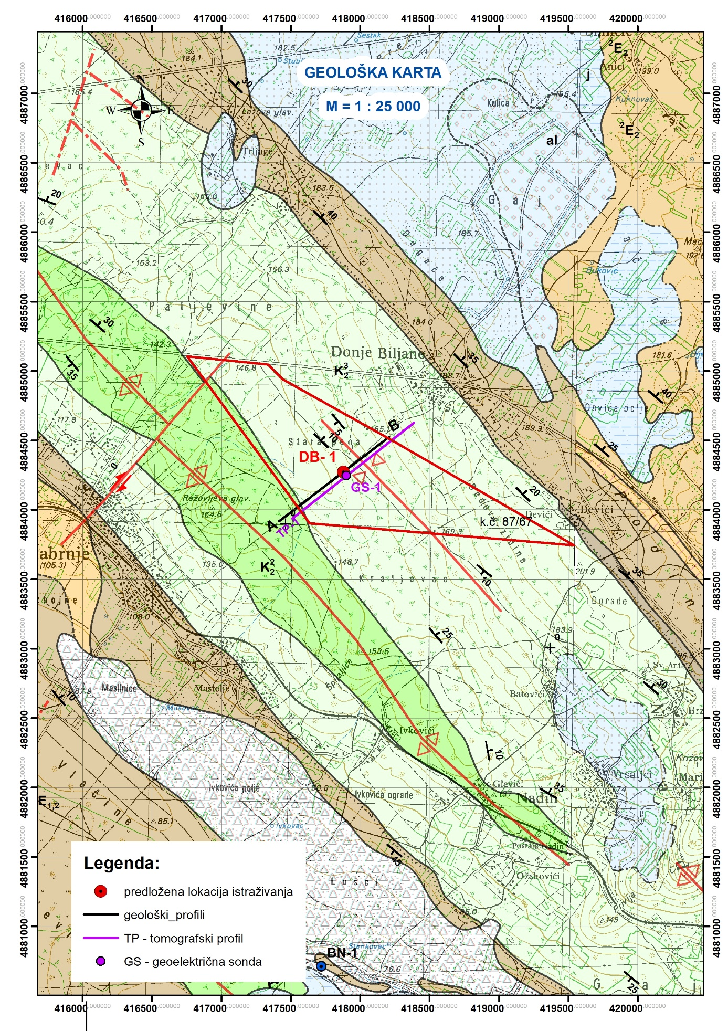

8.2. Geološka karta M=1:10000 i poprečni hidrogeološki profil za DB-1 – Donje Biljane
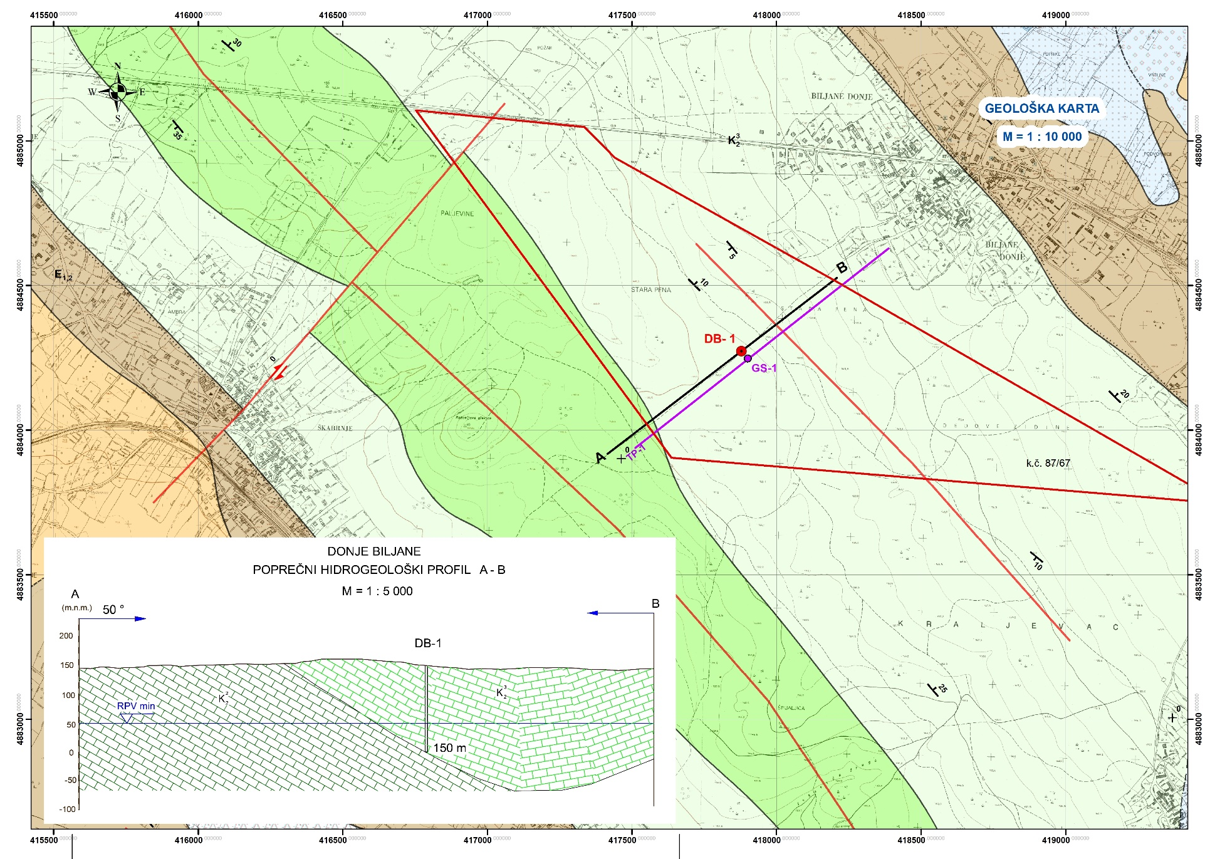

8.3. Geološka karta M=1:25000 za Z-1 – Zemunik
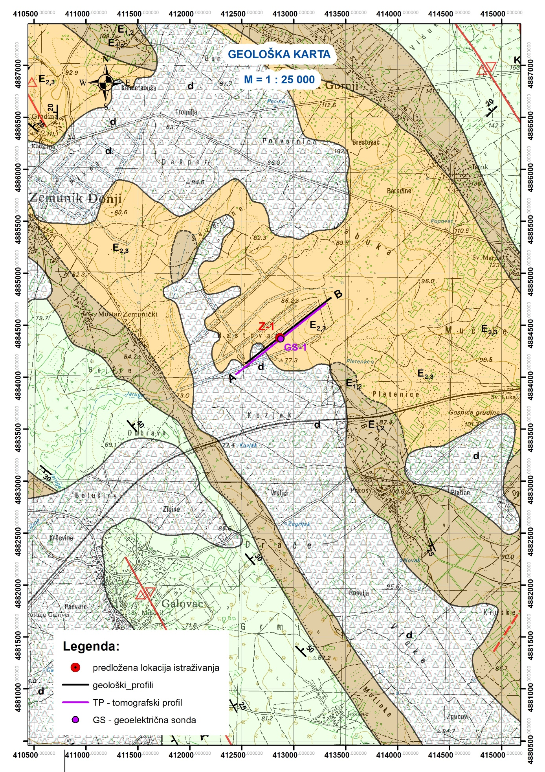

8.4. Geološka karta M=1:10000 poprečni hidrogeološki profil za Z-1 – Zemunik
